InterviewForge — 项目架构与包结构

项目概述
InterviewForge 是一个基于 Agent 架构的简历解析与面试题生成系统。用户上传简历后，Agent 自动完成简历解析、信息结构化、岗位匹配、能力画像构建、面试题生成、质量审查等全流程，最终交付结构化的面试题清单。
技术栈核心：FastAPI + LangGraph + Qwen/DeepSeek + PostgreSQL + pgvector + Celery + LangFuse

系统架构图
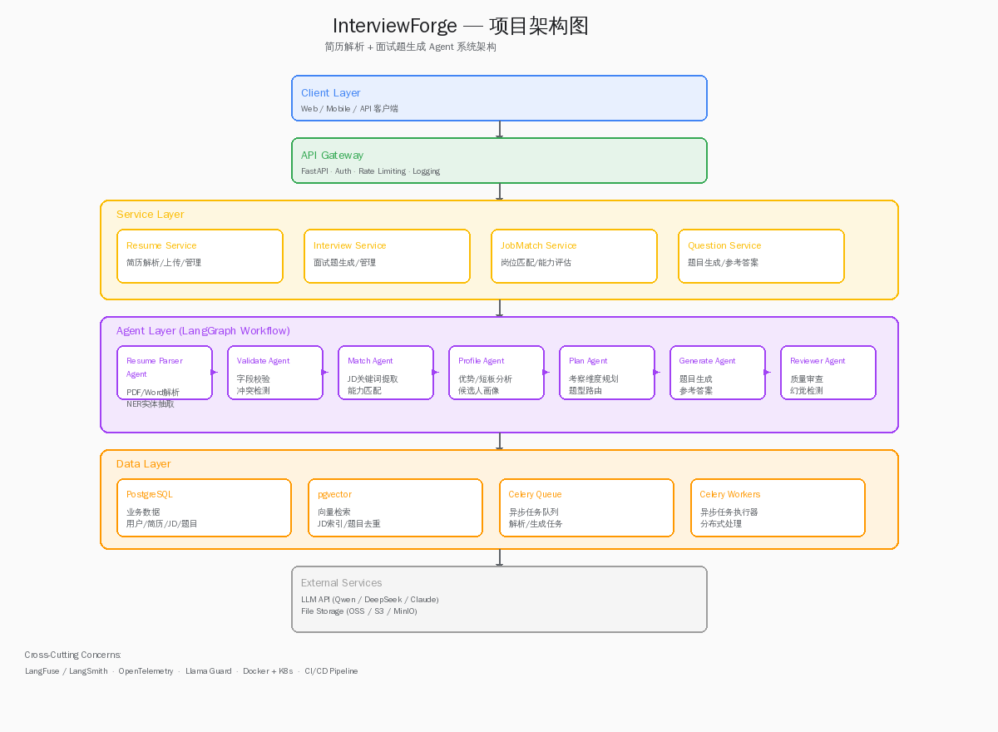

包结构
interview_forge/
│
├── app/
│ ├── main.py # FastAPI 应用入口 / 生命周期管理
│ ├── config.py # 全局配置管理 (Pydantic Settings)
│ ├── dependencies.py # 依赖注入 / 共享依赖 (DB session, Redis, etc.)
│ │
│ ├── middleware/ # 中间件层
│ │ ├── __init__.py
│ │ ├── auth.py # JWT 鉴权中间件
│ │ ├── logging.py # 请求/响应日志中间件
│ │ └── rate_limit.py # 接口限流中间件
│ │
│ ├── api/ # API 路由层 (RESTful)
│ │ ├── __init__.py
│ │ └── v1/ # API v1 版本管理
│ │ ├── __init__.py
│ │ ├── resumes.py # POST /upload, GET /{id}, GET /list
│ │ ├── interviews.py # POST /generate, GET /{id}, GET /list
│ │ ├── jobs.py # POST /upload-jd, GET /{id}, POST /match
│ │ ├── candidates.py # GET /profile, GET /comparison
│ │ └── health.py # GET /health, GET /metrics
│ │
│ ├── services/ # 业务逻辑层 (Use Cases)
│ │ ├── __init__.py
│ │ ├── resume_service.py # 简历上传/解析/存储/查询
│ │ ├── match_service.py # JD匹配/能力缺口分析
│ │ ├── question_service.py # 面试题生成/分页/导出
│ │ ├── review_service.py # 质量审查/幻觉检测/去重
│ │ └── profile_service.py # 候选人画像/评分/对比
│ │
│ ├── agents/ # Agent 编排层 (LangGraph StateMachine)
│ │ ├── __init__.py
│ │ ├── workflow.py # 主工作流图定义 (StateGraph)
│ │ ├── state.py # Agent 状态定义 (TypedDict)
│ │ └── nodes/ # 各 Agent 节点实现
│ │ ├── __init__.py
│ │ ├── parse_node.py # 简历解析节点 (调用 Parser + LLM)
│ │ ├── validate_node.py # 信息校验节点 (规则+LLM反思)
│ │ ├── match_node.py # 岗位匹配节点 (RAG检索+对比)
│ │ ├── profile_node.py # 能力画像节点 (聚合+评分)
│ │ ├── plan_node.py # 题目规划节点 (DAG规划+题型路由)
│ │ ├── generate_node.py # 题目生成节点 (Prompt+Few-shot)
│ │ └── review_node.py # 质量审查节点 (Reviewer Agent)
│ │
│ ├── models/ # 数据库模型层 (SQLAlchemy 2.0)
│ │ ├── __init__.py
│ │ ├── base.py # 模型基类 (DeclarativeBase)
│ │ ├── user.py # 用户模型
│ │ ├── resume.py # 简历模型
│ │ ├── job.py # 岗位JD模型
│ │ ├── question.py # 面试题模型
│ │ └── interview.py # 面试报告模型
│ │
│ ├── schemas/ # Pydantic 请求/响应模型
│ │ ├── __init__.py
│ │ ├── resume.py # 简历 DTO
│ │ ├── job.py # 岗位 DTO
│ │ ├── question.py # 题目 DTO
│ │ └── interview.py # 面试报告 DTO
│ │
│ ├── repositories/ # 数据访问层 (Repository Pattern)
│ │ ├── __init__.py
│ │ ├── base.py # 基础 Repository
│ │ ├── resume_repository.py # 简历 CRUD
│ │ ├── job_repository.py # 岗位 CRUD
│ │ ├── question_repository.py # 题目 CRUD
│ │ └── interview_repository.py # 面试报告 CRUD
│ │
│ ├── parsers/ # 文档解析器 (策略模式)
│ │ ├── __init__.py
│ │ ├── base.py # 解析器抽象基类
│ │ ├── pdf_parser.py # PDF 简历解析 (PyMuPDF)
│ │ ├── docx_parser.py # Word 简历解析 (python-docx)
│ │ └── image_parser.py # 图片简历解析 (OCR)
│ │
│ ├── extractors/ # 信息抽取模块
│ │ ├── __init__.py
│ │ ├── ner_extractor.py # NER 实体抽取 (姓名/公司/技能等)
│ │ ├── skill_extractor.py # 技术栈/技能抽取
│ │ ├── project_extractor.py # 项目经历抽取
│ │ └── timeline_extractor.py # 工作时间线抽取
│ │
│ ├── vectorstore/ # 向量检索模块
│ │ ├── __init__.py
│ │ ├── client.py # pgvector 客户端封装
│ │ ├── job_indexer.py # JD 向量索引器
│ │ └── question_dedup.py # 题目相似度去重
│ │
│ ├── tasks/ # Celery 异步任务
│ │ ├── __init__.py
│ │ ├── celery_app.py # Celery 应用配置
│ │ ├── resume_parsing.py # 简历解析异步任务
│ │ └── question_generation.py # 面试题生成异步任务
│ │
│ ├── utils/ # 公共工具
│ │ ├── __init__.py
│ │ ├── file_handler.py # 文件上传/下载/临时存储
│ │ ├── llm_client.py # LLM API 客户端 (统一接口)
│ │ ├── validators.py # 数据校验工具
│ │ └── formatters.py # 输出格式化
│ │
│ └── exceptions/ # 异常处理
│ ├── __init__.py
│ ├── base.py # 基础异常定义
│ └── handlers.py # 全局异常处理器
│
├── tests/ # 测试
│ ├── __init__.py
│ ├── conftest.py # 测试 fixtures
│ ├── test_api/ # API 接口测试
│ ├── test_services/ # 业务逻辑测试
│ └── test_agents/ # Agent 节点测试
│
├── migrations/ # 数据库迁移 (Alembic)
│ ├── env.py
│ └── versions/
│
├── configs/ # 环境配置
│ ├── development.yaml
│ ├── production.yaml
│ └── testing.yaml
│
├── docker/ # Docker 部署
│ ├── Dockerfile # 应用容器
│ ├── Dockerfile.worker # Worker 容器
│ └── docker-compose.yaml # 本地一键启动
│
├── requirements.txt # 生产依赖
├── requirements-dev.txt # 开发依赖
├── .env.example # 环境变量模板
├── README.md # 项目说明
├── Makefile # 开发命令别名
└── pyproject.toml # 项目元数据 (可选)

分层说明
层级 | 目录 | 职责
API 层 | api/ | 接收 HTTP 请求，参数校验，委托 Service 层处理
业务层 | services/ | 业务用例实现，协调多个 Agent/工具完成业务逻辑
Agent 层 | agents/ | LangGraph 状态机编排，定义解析→校验→匹配→画像→规划→生成→审查的完整工作流
数据层 | models/ + repositories/ | 数据库模型定义 + CRUD 数据访问封装
解析层 | parsers/ + extractors/ | 文档解析 (PDF/Word/Image) + 结构化信息抽取
检索层 | vectorstore/ | 向量检索 (pgvector)，支撑 JD 匹配与题目去重
异步层 | tasks/ | Celery 异步任务，处理耗时的解析/生成操作
工具层 | utils/ | 跨层公共工具 (文件处理、LLM客户端、校验器等)

核心数据流
用户请求 (FastAPI)
│
▼
API Router (参数校验)
│
▼
Service Layer (业务编排)
│
├──▶ Agent Workflow (LangGraph StateMachine)
│ │
│ ├──▶ Parse Node → Parsers → Extractors → LLM
│ ├──▶ Validate Node → Rules + LLM Reflection
│ ├──▶ Match Node → VectorStore (pgvector) + LLM
│ ├──▶ Profile Node → Aggregation + Scoring
│ ├──▶ Plan Node → DAG Planning + Type Routing
│ ├──▶ Generate Node → Prompt Templates + Few-shot
│ └──▶ Review Node → Quality Gate + Deduplication
│
▼
Repository Layer (持久化)
│
▼
Response (JSON)

技术选型速查
组件 | 选型 | 用途
后端框架 | FastAPI | API 服务 / 异步请求处理
Agent 编排 | LangGraph | 状态机工作流 / 多 Agent 协作
大模型 | Qwen / DeepSeek / Claude | 简历理解 / 题目生成 / 质量审查
关系数据库 | PostgreSQL | 业务数据持久化
向量检索 | pgvector | JD 匹配 / 题目去重 / 相似召回
文档解析 | PyMuPDF / python-docx | PDF / Word 简历解析
异步任务 | Celery + Redis | 耗时任务异步执行
可观测性 | LangFuse / OpenTelemetry | 链路追踪 / 调试 / 成本监控
容器化 | Docker + K8s | 服务部署 / 弹性伸缩
安全防护 | Llama Guard / NeMo Guardrails | Prompt注入防护 / 内容过滤

